ВСЕРОССИЙСКАЯ ОЛИМПИАДА ШКОЛЬНИКОВ ФИЗИЧЕСКАЯ КУЛЬТУРА. 2025–2026 уч. г.

ШКОЛЬНЫЙ ЭТАП. 9–11 классы

ТЕОРЕТИКО-МЕТОДИЧЕСКИЙ ТУР

Максимальное количество баллов за работу – 42.

1. **Кто представляет страну на Олимпийских играх в соответствии с Олимпийской хартией?**

а) национальный олимпийский комитет б) президент страны

в) национальные спортивные федерации г) Министерство спорта

1. **Какая дисциплина отсутствовала в программе Олимпийских игр в Древней Греции?**

а) кулачный бой

б) бег на один стадий в) панкратион

г) марафон

1. **В каком виде спорта НЕ существует отдельно женской и мужской программ?**

а) танцевальный спорт

б) спортивная гимнастика в) фигурное катание

г) все варианты верны

1. **У подножия какой горы праздновались античные Олимпийские игры?**

а) Кронос б) Алфей в) Олимп г) Афон

1. **Какой из видов спорта относится к циклическим? Отметьте все позиции.**

а) лёгкая атлетика (прыжок в длину) б) лыжные гонки (эстафета)

в) велоспорт (трек)

г) конькобежный спорт (шорт-трек)

1. **В каком году и где было принято решение о возрождении Олимпийских игр?**

а) 23 июня 1894 г. в Париже б) 7 апреля 1896 г. в Греции в) 19 июня 1904 г. в Лондоне г) 5 мая 1901 г. в Париже

1. **В каком году был введён физкультурный комплекс «Готов к труду и обороне»?**

а) в 1928 г. б) в 1931 г. в) в 1934 г. г) в 1946 г.

1. **На какие виды двигательных способностей воздействует метание?**

а) на скоростно-силовые способности б) на выносливость

в) на гибкость

г) на способность сохранять равновесие

1. **Что является ошибкой при сдаче норм ВФСК «Готов к труду и обороне» в испытании «наклон вперёд из положения стоя на гимнастической скамье»?**

а) стопы ног расположены параллельно на ширине 10–15 см б) ноги выпрямлены в коленях

в) отсутствие фиксации результата в течение 2-х секунд г) фиксация результата пальцами двух рук

1. **Что из перечисленного относится к средствам закаливания?**

а) режим двигательной активности

б) воздействие ультрафиолетовым излучением в) оборудование

г) физические упражнения д) инвентарь

1. **В каких видах спорта спортсмен для выполнения стартового движения использует колодки?**

а) конькобежный спорт б) плавание

в) лыжные гонки г) скелетон

д) кёрлинг

1. **Первые в истории Олимпийские игры на территории Восточной Европы, а также первые Олимпийские игры, проведённые в социалистической стране.**

а) 1972 г., Мюнхен б) 1980 г., Москва в) 1984 г., Сараево г) 2008 г., Пекин

1. **В каком отделе позвоночника должны в норме наблюдаться изгибы позвоночника кпереди (лордоз)? Отметьте все позиции.**

а) в грудном

б) в крестцовом в) в поясничном г) в шейном

1. **При каком способе плавания происходят попеременные движения руками?**

а) брасс

б) кроль на спине в) баттерфляй

г) дельфин

1. **Назовите город – столицу XXII Игр Олимпиады.**

Ответ: .

1. **В каком году МОК принял решение о проведении Олимпийских зимних игр?**

Ответ: 1925.

1. **В каком виде спорта используется данный инвентарь?**

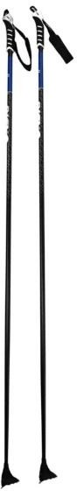

Ответ: .

1. **В каком году до н.э. проводились III Олимпийские игры Древней Греции?**

Ответ: .

1. **Олимпийский вид спорта, командная игра с мячом на воде. Ответ: .**
2. **Установите соответствие между физическими качествами и их определениями.**

|  |  |
| --- | --- |
| 1) сила | А) способность выполнять двигательные действия  с большой амплитудой |
| 2) быстрота | Б) способность преодолевать сопротивление  или противодействовать ему посредством собственных мышечных напряжений |
| 3) выносливость | В) способность быстро, точно, целесообразно, экономно  и находчиво решать двигательные задачи |
| 4) ловкость | Г) способность противостоять утомлению |
| 5) гибкость | Д) способность выполнять движения и реагировать  на сигналы за минимальный промежуток времени |

|  |  |  |  |  |
| --- | --- | --- | --- | --- |
| **1** | **2** | **3** | **4** | **5** |
|  |  |  |  |  |

1. **Установите соответствие между видом спорта и страной его происхождения.**

|  |  |
| --- | --- |
| **вид спорта** | **страна** |
| 1) баскетбол | А)Дания |
| 2) хоккей | Б) Канада |
| 3) футбол | В) США |
| 4) волейбол | Г) Англия |
| 5) гандбол |  |

|  |  |  |  |  |
| --- | --- | --- | --- | --- |
| **1** | **2** | **3** | **4** | **5** |
|  |  |  |  |  |

1. **Выберите пять основных физических качеств.**

скорость

координация гибкость

сила

быстрота ловкость

общая выносливость

скоростно-силовые способности равновесие

выносливость

Ответ: .

1. **Расположите в верной последовательности действия в занятии по гимнастике.**

|  |  |
| --- | --- |
| Выполнение гимнастической связки: кувырок назад – перекат назад в стойку на лопатках, перекат вперёд в упор присев,  кувырок вперёд, прыжок вверх с поворотом на 360º |  |
| Комплекс общеразвивающих упражнений |  |
| Отработка кувырка вперёд, кувырка назад, стойки на лопатках,  прыжка вверх с поворотом на 360º |  |
| Специальная разминка |  |

1. **Дайте правильную формулировку описания гимнастического упражнения.**

Используя предложенный перечень слов, выберите нужные и расположите в верной последовательности при описании гимнастического упражнения. Будьте внимательны, в списке есть лишние слова. Каждое слово (словосочетание) может быть использовано только один раз.

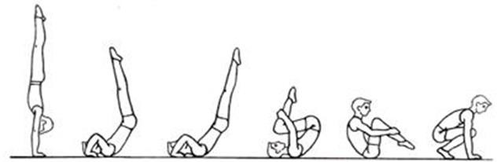

Список слов (словосочетаний)

* + в сед
  + в упор лёжа
  + в упор присев
  + вперёд
  + из
  + кувырок
  + на руках
  + назад
  + перекат
  + присед
  + прогнувшись
  + согнувшись
  + стойки

Ответ: .

1. **Решите ребус.**

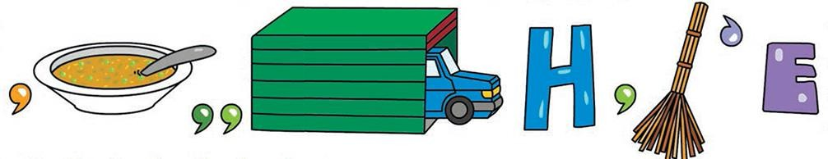

Ответ: .

Максимальное количество баллов за работу – 42.